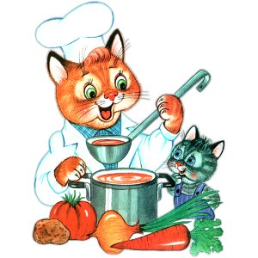
Меню на 31 марта 2022 года
«Детский сад» 1-3 г

Выход Калории
ЗАВТРАК
БУТЕРБРОД С СЫРОМ Н/Б (2-Й ВАР)2021* 8/8 47,38
КАША МАННАЯ МОЛОЧНАЯ (ЖИДКАЯ) 150 119,33
КАКАО С МОЛОКОМ (1-Й ВАРИАНТ)., 180 127,83
ХЛЕБ ПШЕНИЧНЫЙ 20 47,20
2-ОЙ ЗАВТРАК
МАНДАРИН.. ШТ 45,50
ОБЕД
ИКРА МОРКОВНАЯ.* 50 60,50
СУП ИЗ ОВОЩЕЙ. 180 63,57
КОТЛЕТЫ ИЛИ БИТОЧКИ РЫБНЫЕ.* 50 67,07
КАРТОФЕЛЬНОЕ ПЮРЕ., 110 117,44
КИСЕЛЬ ИЗ ЯБЛОК. 150 88,62
ХЛЕБ РЖАНОЙ 20 44,24
ПОЛДНИК
ЙОГУРТ ПИТЬЕВОЙ 180 156,06
ПЕЧЕНЬЕ САХАРНОЕ. 1ШТ 41,45
УЖИН
БУТЕРБРОД С ПОВИДЛОМ Н/Б (2-Й ВАР.2021)** 20/15 90,24
ПУДИНГ ИЗ ТВОРОГА ПАРОВОЙ, 130 267,78
МОЛОКО СГУЩЕНОЕ 30 98,79
ЧАЙ С ЛИМОНОМ.(2018) 180/7 37,33
БАТОН, 20 51,00

Зав. производством ___________________

